Ahoj děti!
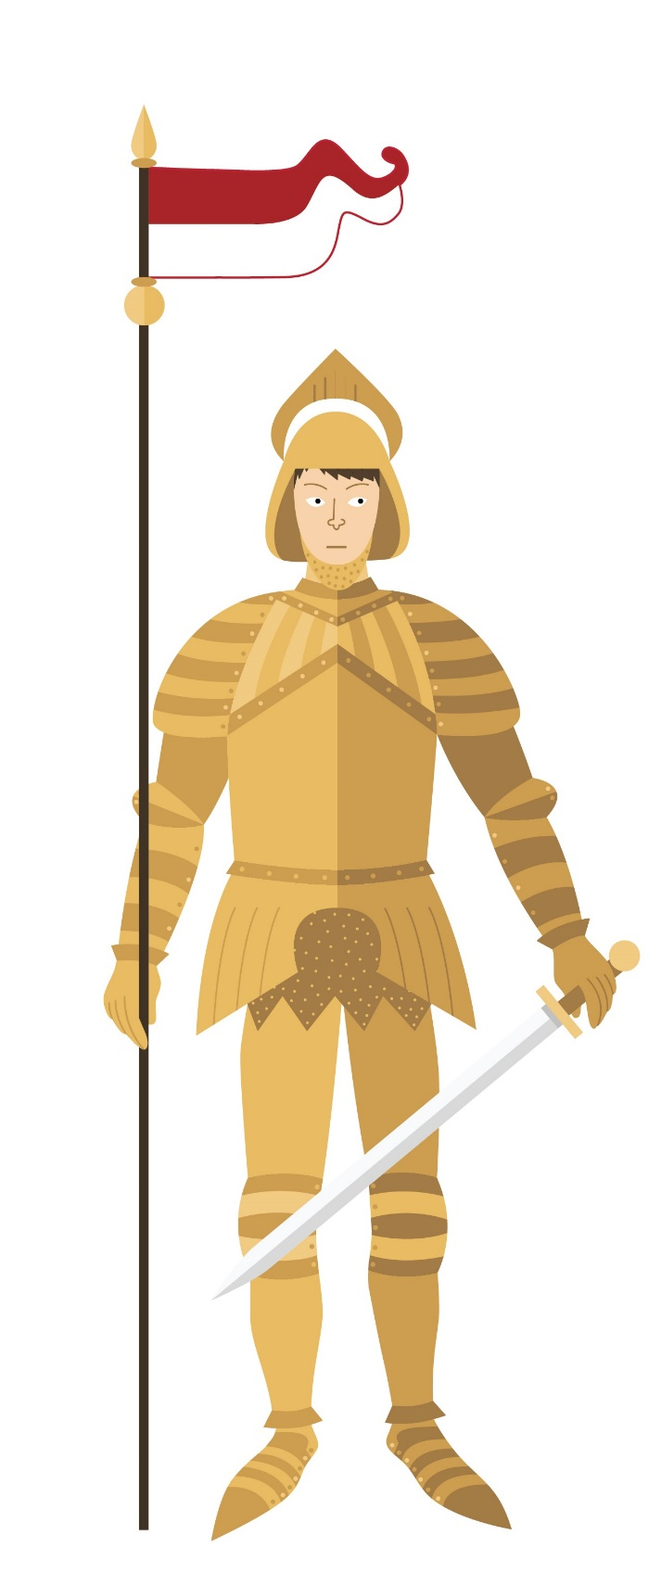
Věděly byste, že město Liberec má svůj vlastní vlastní historický znak, který vypadá jako ze staré pohádky? Tento znak městu daroval král už před více než 440 lety!
Když se na něj podíváte, uvidíte na něm spoustu zajímavých věcí:
- Červené hradby a věže: Znak vypadá jako pevný hrad. Má červenou zeď a dvě vysoké věže s modrými praporky. Ty dříve znamenaly, že město je bezpečné a silné.
- Otevřená brána: Uprostřed je velká brána, která je dokořán. To ukazuje, že Liberec byl vždycky pohostinné město, které rádo vítá návštěvníky. V bráně je ale také zlatá mříž, která se dala spustit, kdyby se blížilo nebezpečí.
- Modrý štít s kolem: Přímo nad bránou visí malý modrý štítek a na něm je stříbrné kolo (vypadá trochu jako od vozu). To byl znak rytířského rodu Redernů, kteří v Liberci kdysi dávno vládli a pomáhali mu růst.
- Zlatý lev: Úplně nahoře na hradbách stojí hrdý zlatý lev s korunkou na hlavě. Lev je symbolem celé naší země, České republiky, a tady dává pozor na celé město.
Až příště půjdete kolem liberecké radnice, zkuste se po tomto znaku pořádně podívat. Určitě ho tam objevíte
Jak malá vesnička k velkému znaku přišla
Kdysi dávno, před více než 450 lety, nebyl Liberec žádným velkým městem s radnicí, zoologickou zahradou nebo aquaparkem. Byla to vlastně jen větší vesnice, kde žili hlavně chudí tkalci, kteří na dřevěných stavech tkali látky na oblečení.
Jednoho dne si ale liberecké panství koupili bohatí rytíři z rodu Redernů. Ti si Liberec hned zamilovali a rozhodli se, že z něj udělají překrásné místo. Začali stavět pevné kamenné domy, zámek, velký kostel, a dokonce i pivovar.
Protože se městu tak skvěle dařilo, rozhodl se tehdejší panovník, slavný císař a král Rudolf II., že Liberec povýší na skutečné město. A k tomu samozřejmě patřila obrovská oslava a jedno velké privilegium – město muselo dostat svůj vlastní erb a pečeť.
🎨 Jak král vymýšlel znak
Král Rudolf II. si pozval ty nejlepší malíře, aby znak vymysleli. Chtěl, aby z něj každý hned poznal, jaký Liberec je:
- „Protože je to město silné, namalujte tam pořádné červené hradby s věžemi,“ poručil král.
- „Protože jsou tam lidé milí a rádi každého přivítají, otevřete bránu dokořán!“
- Pak se král podíval na rytíře z rodu Redernů, kteří městu tolik pomohli. „Na vaši počest dáme přímo nad bránu váš rodový štít se stříbrným kolem,“ rozhodl král.
- Nakonec, aby všichni věděli, že město patří pod ochranu českého království, vyskočil úplně nahoru na hradby pyšný zlatý lev se dvěma ocasy.

Císař Rudolf II. vzal velký pergamenový papír, na který malíři znak nakreslili, otiskl do něj pečeť z červeného vosku a roku 1577 ho poslal do Liberce. Od té doby má Liberec tenhle krásný pohádkový znak, který mu záviděla široká daleká města!

